SogangFC DataModeling

서강대학교 정보통신 대학원

데이터사이언스 A56019 강진영

1. Logical Mode

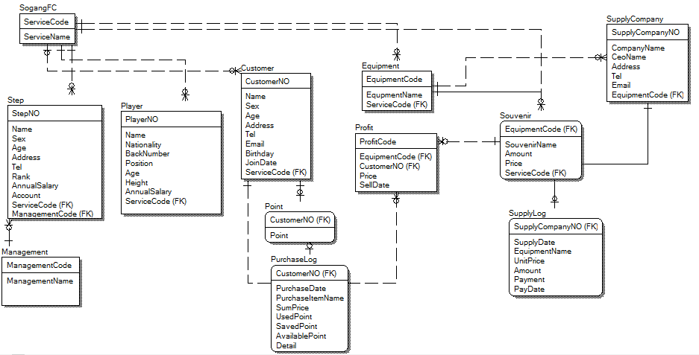

2. Physical Mode

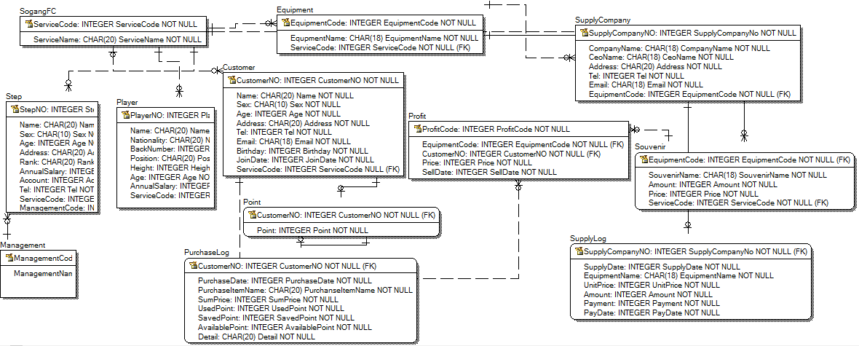

3.설명

4.테스트

1) 생성 테이블

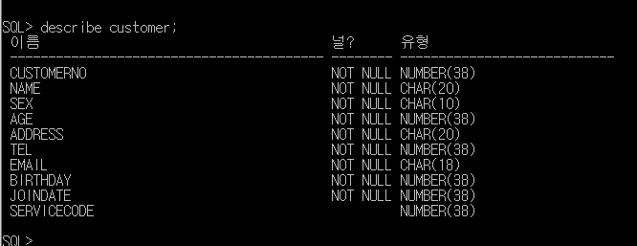

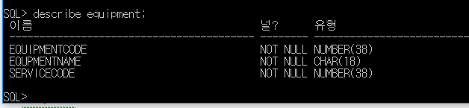

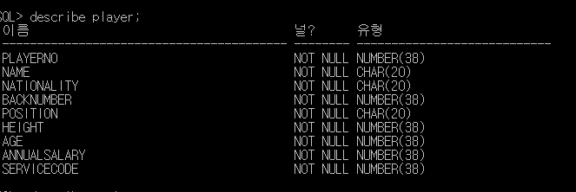

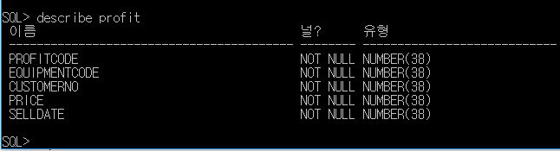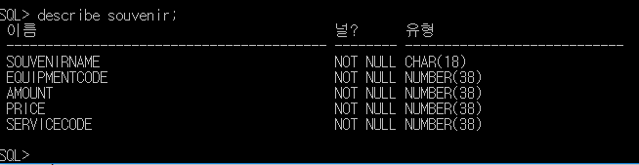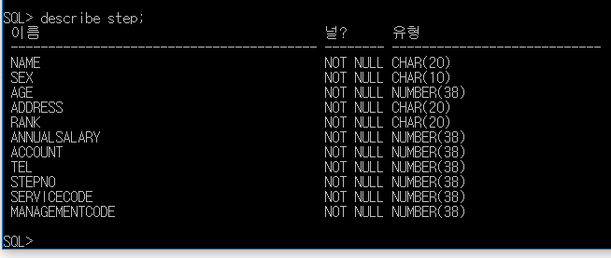

2) 데이터 확인



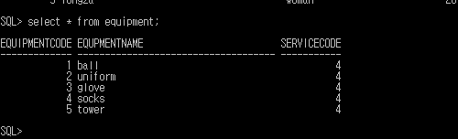

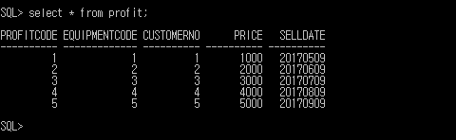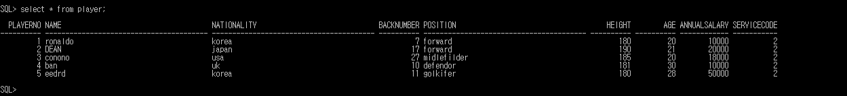

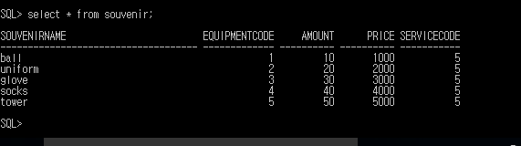

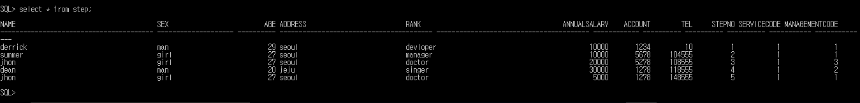

3) 질의문.

1.avg

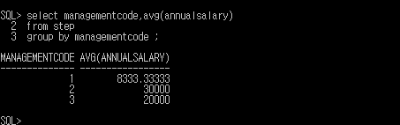

Step table에서 관리 코드와 연봉의 평균을 조회해서 관리코드로 그룹화한다.

2.group by



선수 테이블에서 나이와 레코드의 수를 조회해서 나이로 그룹화한다.

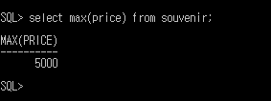

기념품 테이블에서 가격이 최고 큰값을 조회한다.

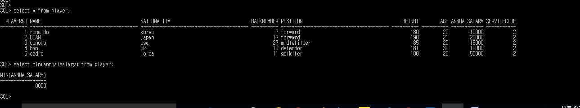

선수 테이블에서 연봉이 제일 작은 값을 조회한다.

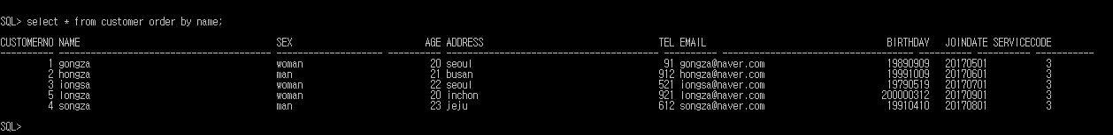

회원 테이블에서 이름순으로 정렬 한다.

1.Entity name : SogangFC.

2.Description : SogangFC 시스템이 제공하는 서비스들의 정보.

|  |  |  |  |  |  |
| --- | --- | --- | --- | --- | --- |
| Attribute_name | summary | Key | Type | Constraint | description |
| ServiceCode | 서비스 코드 | PK | Integer | 업무 코드는 총 6 개이다.  1,2,3,4 | 서비스 코드를 저장한다.  NOT NULL |
| ServiceName | 업무 내용 |  | CHAR(18) | 서비스 타입 을 나타낸다.  (‘StepMange’) | 서비스 타입을 저장한다.  NOT NULL |

1.Entity name : Management.

2.description : Step들의 관리 업무에 있어서 Step들의 담당할 업무의 정보.

관리Name 예(선수,비품,상품,회원).

|  |  |  |  |  |  |
| --- | --- | --- | --- | --- | --- |
| Attribute_name | summary | Key | Type | Constraint | description |
| ManagementCode | 업무 코드 | PK | Integer | 업무 코드는 총 4 개이다.  1,2,3,4 | 업무 코드를 저장한다.  NOT NULL |
| ManagementName | 업무 내용 |  | CHAR(20 | 업무로서 총 4개의 Job이 있다. 그이상의 나머지 값들은 들어 올수 없다. “Player” ,”Equipment”,”Item” , “Member” | 업무 내용을 저장한다.  NOT NULL |

1.Entity name : Step.

2.description : Step 들에 대한 정보를 관리.

|  |  |  |  |  |  |
| --- | --- | --- | --- | --- | --- |
| attribute_name | summary | Key | Type | Constraint | description |
| StepNo | 스텝번호 | PK | Integer |  | 스텝코드를 저장한다.  NOT NULL |
| Name | 이름 |  | CHAR(20) |  | 이름을 저장한다.  NOT NULL |
| Sex | 성별 |  | CHAR(10) |  | 성별을 저장한다.  NOT NULL |
| Age | 나이 |  | Integer |  | 나이를 저장한다.  NOT NULL |
| Address | 주소 |  | CHAR(20) |  | 주소를 저장한다.  NOT NULL |
| Tel | 전화 번호 |  | Integer |  | 전화번호를 저장한다.  NOT NULL |
| Rank | 직책 |  | CHAR(20) |  | 직책을 저장한다.  NOT NULL |  |  |  |
| AnnualSalary | 연봉 |  | Integer |  | 연봉을 저장한다.  NOT NULL |  |  |  |
| Account | 급여계좌 |  | Integer |  | 급여계좌를 저장한다.  NOT NULL |  |  |  |

1.Entity name : Player

2.description : 선수 들에 대한 정보를 관리.

|  |  |  |  |  |  |
| --- | --- | --- | --- | --- | --- |
| attribute_name | summary | Key | Type | Constraint | description |
| PlayerNo | 선수코드 | PK | Integer |  | 선수 코드를 저장  NOT NULL |
| Name | 이름 |  | VARCHAR(20) |  | 이름을 저장한다.  NOT NULL |
| Nationality | 국적 |  | VARCHAR(5 |  | 이름을 저장한다.  NOT NULL |
| BackNumber | 나이 |  | Integer |  | 이름을 저장한다.  NOT NULL |
| Position | 주소 |  | VARCHAR(20) |  | 이름을 저장한다.  NOT NULL |
| Height | 전화 번호 |  | Integer |  | 이름을 저장한다.  NOT NULL |
| Age | 직급 |  | VARCHAR(20) |  | 이름을 저장한다.  NOT NULL |  |  |  |
| AnnualSalary | 연봉 |  | Integer |  | 이름을 저장한다.  NOT NULL |  |  |  |

|  |  |  |  |  |  |
| --- | --- | --- | --- | --- | --- |
| attribute_name | summary | Key | Type | Default | description |
| CustomerNO | 스텝번호 | PK | Integer | '0000000000' | 선수 코드를 저장  NOT NULL |
| Name | 이름 |  | VARCHAR(20) | '0000000000' | 이름을 저장한다.  NOT NULL |
| Sex | 국적 |  | VARCHAR(5 |  | 이름을 저장한다.  NOT NULL |
| Age | 나이 |  | Integer |  | 이름을 저장한다.  NOT NULL |
| Address | 주소 |  | VARCHAR(20) |  | 이름을 저장한다.  NOT NULL |
| Tel | 전화 번호 |  | Integer |  | 이름을 저장한다.  NOT NULL |
| Email | 직급 |  | VARCHAR(20) |  | 이름을 저장한다.  NOT NULL |  |  |  |
| BirthDay | 연봉 |  | Integer |  | 이름을 저장한다.  NOT NULL |  |  |  |
| JoinDate | 가입일 |  | Integer |  |  |  |  |  |

4. 회원은 자신의 기념품 구매내역을 웹 시스템을 통해 확인할 수 있다. 웹 시스템에 접속하면 날짜 별 기념품 구매내역을 조회할 수 있고, 상세 내역조회를 통해 세부항목 및 각각의 기념품에 대한정보를 조회할 수 있다. 회원이 웹 시스템에서 확인 가능한 내용은 그림2와 같다.

5. sogang 구단 운영을 위한 비품(훈련용 공, 장갑, 유니폼, 축구화 등)을 원활히 관 리하기 위해 다양한 공급업체들의 정보를 유지하고 관리한다. 효율적인 비품 관리를 위해 비품들의 상세 정보들을 관리해야 하며, 각 비품의 공급업체들에 대한 정보를 유지하여야 한다.

5.1 기술 문서(보고서) 5.1.1 ER 다이어그램 (30 Point) 각 Part에 대한 설명 추가.

어떤 업무에 대한 ER 다이어그램인지 설명.

5.1.2 Logical Mode (20 Point) Entity와 각 Attributes를 만든 후 Entity간의 Relation을 설정

5.1.3 Physical Mode (20 Point) 세부 요구사항을 수행.   
시스템에서 필요한 모든 제약사항 및 무결성 고려

5.1.4 모든 설계에 대한 세부 요구사항을 요구사항 지정 및 설명 (20 Point)

간단하고 명료하게 기술할 것

5.1.5 테스트 (10 Point) 4의 내용을 참고하여 기술할 것.

5.2 ER-win 설계 파일 Logical 및 physical mode 설계 파일 주의: Physical mode의 경우 모든 이름(Table, Column 등)은 영문으로 바꾸어야 함.

요구사항.1

FC sogang 구단에서는 회원, 선수, 상품, 비품을 관리하는 스태프들에 대한 정보를 관리한다.  
스태프 정보는 이름, 성별, 나이, 주소, 전화번호, 직급, 연봉, 급여계좌를 포함한다.